Uw afspraak
Wij verwachten u op:

Datum : _______________________

Tijd: __________________________

Gezondheidscentrum De Weide
De Zaaier 6
7908 MA Hoogeveen
0528-266633

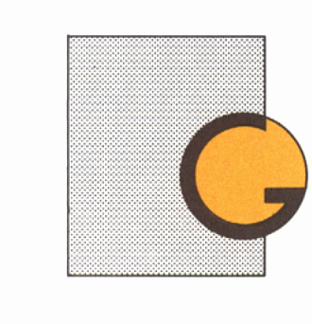Gezondheidscentrum

de Weide

Enkel/arm index

Inleiding
U bent door uw huisarts verwezen voor een enkel/arm index. Uw huisarts heeft u verteld waarom dit onderzoek bij u wordt uitgevoerd. De assistente zal het onderzoek uitvoeren.

Deze folder geeft informatie over het onderzoek.

Voorbereiding
Gedurende 2 uur voorafgaand aan het onderzoek mag er niet gerookt worden.
Het is belangrijk dat u ontspannen bent voor het onderzoek begint. Draag voor dit onderzoek kleding die losjes om uw armen en benen zit.

Hoe verloopt het onderzoek
Wanneer het onderzoek begint moet u eerst 5 min rustig en plat liggen. Tijdens het liggen wordt de bloeddruk aan beide armen 3 keer gemeten. Nadien zal de bloeddruk aan de enkel worden gemeten. Zowel de linker als de rechter enkel worden om beurten gemeten.

Het meten van de bloeddruk aan uw enkel lijkt op het meten van de bloeddruk aan uw arm. U krijgt een manchet boven uw enkel. De manchet wordt opgepompt.
Duur van het onderzoek
Het onderzoek duurt ongeveer 20 minuten.

Enkel/arm index
De verhouding tussen enkelbloeddruk en armbloeddruk noemen we de enkel-armindex. De bloeddruk in uw arm is meestal iets hoger (10-20 procent) dan de bloeddruk bij uw enkel. Bij een bloedvatvernauwing in het been is het verschil groter: de bloeddruk in uw enkel is dan duidelijk lager dan in uw arm.

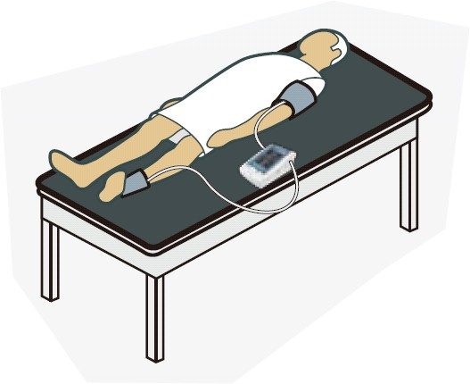

De uitslag van het onderzoek
Als het onderzoek klaar is kunt u een vervolg afspraak maken bij uw huisarts om de uitslag met u te bespreken.

Vragen?
Mocht u nog vragen hebben over dit onderzoek, dan kunt u contact opnemen met één van de assistenten. T: 0528-266633

